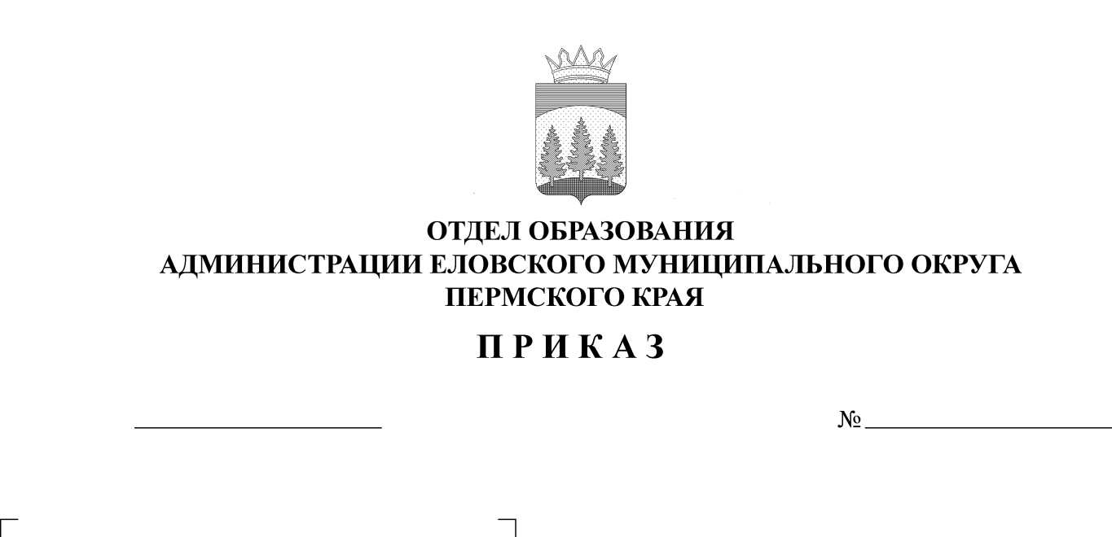
Об итогах проведения муниципальной
255
03.12.2024
выставки-конкурса «Сказочное чудо-2024»

В целях развития творческой активности детей раннего и младшего дошкольного возраста в процессе выполнения работ с 5 ноября по 6 декабря 2024 г. проведена муниципальная выставка конкурс «Сказочное чудо-2024»
ПРИКАЗЫВАЮ:
1. Утвердить итоги выставки (Приложение).
2. Поощрить:
2.1. победителей выставки - грамотой и подарком;
2.2. призеров выставки - грамотой.
3. Руководителям образовательных учреждений:
3.1. проанализировать итоги участия детей младшего дошкольного возраста в выставке;
3.2. поощрить педагогов, подготовивших победителей, призеров, участников выставки.
4. Приказ Отдела образования администрации Еловского муниципального округа Пермского края от 16 ноября 2024 г. № 223 «Об организации проведения муниципальной выставки-конкурса «Сказочное чудо» с контроля снять.

Заведующий В.Н. Пономарева

УТВЕРЖДЕНЫ
приказом
отдела образования
администрации Еловского
муниципального округа
Пермского края
от 03.12.2024 № 255

Итоги проведения муниципальной выставки «Сказочное чудо-2024»

С 5 ноября по 6 декабря 2024 г. была проведена муниципальная выставка - конкурс «Сказочное чудо-2024» (далее - Конкурс). Конкурс проводится для детей раннего и младшего дошкольного возраста дошкольных учреждений Еловского муниципального округа.
Тема выставки ««Сказка моей семьи». Участники делились на две возрастные категории – от 1 года до 3 лет 11 месяцев (включительно), от 4 лет до 7 лет (включительно).
Всего приняло участие 110 участников образовательных учреждений Еловского муниципального округа: с. Елово, с. Брюхово, с. Суганка, с. Дуброво.
На суд жюри представлено 87 работ - 83 индивидуальных и 4 коллективных, в номинациях: поделка, рисунок, пластиллинография, аппликация.
Номинация поделка (индивидуальная работа) 1-4 лет:
1 место – Огородников Сергей, МОУ «Начальная школа – детский сад № 3 с. Елово», воспитатель Ананина Светлана Васильевна;
2 место - Байдина Ульяна, МОУ «Начальная школа – детский сад № 3 с. Елово», воспитатель Скорева Алена Ивановна;
3 место - Огородникова Ольга, МОУ «Начальная школа – детский сад № 3 с. Елово», воспитатель Ананина Светлана Васильевна.
Номинация поделка (коллективная работа) 4-7 лет:
1 место – СП МОУ «ЕСОШ» - «Детский сад № 1 с. Елово», воспитатель Кротова Светлана Васильевна;
2 место – Объединение «Творческая мастерская» МБУ ДО «Центр детского творчества с. Елово, педагог Плешивых Наталья Валентиновна;
3 место - СП МОУ «ЕСОШ» - «Детский сад № 1 с. Елово», воспитатель Афанасьева Ольга Николаевна.
Номинация поделка (индивидуальная работа) 4-7 лет:
1 место – Шакирова Милана, СП МОУ «ЕСОШ» - «Детский сад № 1 с. Елово», воспитатель Бабарыкина Светлана Николаевна;
2 место – Ананьин Иван, МОУ «Брюховская ООШ им. И.И. Злыгостева» - «Детский сад с. Брюхово», воспитатель Войтенко Галина Валерьевна;
3 место - Сарваров Роман, СП МОУ «ЕСОШ» - «Детский сад № 1 с. Елово», воспитатель Лобова Елена Ивановна.
Номинация рисунок (индивидуальная работа) 1-4:
1 место - Тюмина Ангелина, СП МОУ «Еловская СОШ» - «Детский сад № 4 с. Елово», воспитатель Колегова Любовь Ивановна;
2 место - Фотин Вадим, МОУ «Начальная школа – детский сад № 3 с. Елово», воспитатель Самарина Ирина Алексеевна;
3 место – Иванова Мария, СП МОУ «Еловская СОШ» - «Детский сад № 1 с. Елово», воспитатель Русинова Елена Алексеевна.
Номинация рисунок (индивидуальная работа) 4-7:
1 место - Фатихов Владислав, СП МОУ «ЕСОШ» - «Детский сад № 1 с. Елово», воспитатель Кротова Светлана Васильевна;
2 место - Старченко Даниель, СП МОУ «ЕСОШ» - «Детский сад № 1 с. Елово», воспитатель Кротова Светлана Васильевна;
3 место – Фотин Егор, МОУ «Начальная школа – детский сад № 3 с. Елово», воспитатель Владимирова Светлана Валерьевна.
Номинация аппликация (индивидуальная работа) 1-4:
1 место - Сальникова Евгения, МОУ «Начальная школа – детский сад № 3 с. Елово», воспитатель Скорева Алена Ивановна;
1 место - Полянин Семен, МОУ «Брюховская ООШ им. И.И. Злыгостева» - «Детский сад с. Брюхово», воспитатель Войтенко Галина Валерьевна;
2 место - Житникова Мария, СП МОУ «ЕСОШ» - «Детский сад № 4 с. Елово», воспитатель Трубина Татьяна Ивановна;
3 место - Тур Екатерина, СП МОУ «Сугановская СОШ» - «Детский сад с. Суганка», воспитатель Мартюшева Марина Борисовна.
Номинация аппликация (индивидуальная работа) 4-7:
1 место - Сандраков Богдан, СП МОУ «ЕСОШ» - «Детский сад № 1 с. Елово», воспитатель Лобова Елена Ивановна;
2 место - Степанов Александр, МОУ «Сугановская СОШ» - «Детский сад с. Суганка, воспитатель Мартюшева Марина Борисовна;
3 место – Резяпкин Марк, СП МОУ «ЕСОШ» - «Детский сад № 1 с. Елово», воспитатель Багаева Наталья Валерьевна.
Номинация пластилинография (индивидуальная работа) 1-4:
1 место - Мельников Илья, МОУ «Начальная школа – детский сад № 3 с. Елово», воспитатель Скорева Алена Ивановна;
2 место - Поварницын Артём, СП МОУ «ЕСОШ» - «Детский сад № 1 с. Елово», педагог-психолог Курганова Валентина Анатольевна;
3 место - Дробинина Дарья, МОУ «Начальная школа – детский сад № 3 с. Елово», воспитатель Скорева Алена Ивановна.
Номинация пластилинография (индивидуальная работа) 4-7:
1 место - Санникова Светлана, МОУ «Начальная школа – детский сад № 3 с. Елово», воспитатель Владимирова Светлана Валерьевна;
2 место - Сарваров Роман, СП МОУ «ЕСОШ» - «Детский сад № 1 с. Елово», воспитатель Кротова Светлана Васильевна;
3 место - Колегова Елизавета, МОУ «Брюховская ООШ им. И.И. Злыгостева», воспитатель Войтенко Галина Валерьевна.

*Уважаемые педагоги, воспитатели, огромная благодарность вам, за то, что вы и ваши дети принимают участие. Вы и ваши ребята молодцы! Все работы по теме! Заявки и работы все сдали вовремя. При подаче работ будьте внимательны – название работ в заявке одно, а по факту на этикетке совсем другое. Работы в рамках, проверяйте крепежи, и подвесные фурнитуры. Рамки должны быть прочными и желательно без стёкл (альтернатива - оргстекло). На следующий год будет одной из номинаций это свободная тема, и члены жюри приняли решение ввести еще одну номинацию – это совместная работа с родителями.

Количество участников, победителей, призеров

ФИО воспитателя, педагога | Всего участников | Победителей | Призеров
МОУ «Брюховская ООШ им. И.И. Злыгостева» - «Детский сад с. Брюхово»
Войтенко Г.В. | 5 | 1 | 2
СП МОУ «Дубровская СОШ» – «Детский сад с. Дуброво»
Окулова Ю.В. | 3
МОУ «Сугановская СОШ» - «Детский сад с. Суганка»
Мартюшева М.Б. | 2 |  | 2
СП МОУ «ЕСОШ» - «Детский сад № 1 с. Елово»
Трубина Т.И. | 2 |  | 1
Афанасьева О.Н. | 5 |  | 2
Бабарыкина С.Н. | 5 | 1
Кротова С.В. | 6 | 2 | 2
Лобова Е.И. | 3 | 1 | 1
Дудырева Л.А. | 3
Курганова В.А.  педагог-психолог | 1 |  | 1
СП МОУ «ЕСОШ» - «Детский сад № 4 с. Елово»
Русинова Е.А. | 3 |  | 1
Колегова Л.И. | 1 | 1
Бурнышева И.И. | 2
Бурнышева О.В. | 4
Баутдинова В.А., педагог-психолог | 3
Горшкова Е.Н. | 2
Багаева Н.В. | 1 |  | 1
Окулова Н.А. | 2 |  | 1
МОУ «Начальная школа – детский сад № 3 с. Елово»
Ананина С.В. | 8 | 1 | 1
Владимирова С.В. | 5 | 1 | 1
Скорева А. И. | 5 | 2 | 2
Самарина И. А. | 4 |  | 1
Огородникова Н.Ф. | 2
МБУ ДО «ЦДТ с. Елово»
Кушнина В.М. | 20
Плешивых Н.В. | 13 |  | 1

